МСК-113.101 |  | Балансир "Яблоки и груши"
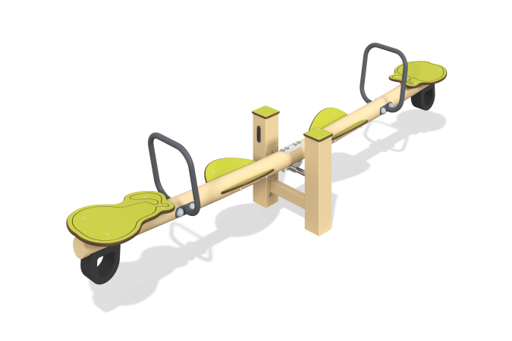

Размеры, мм: | 482x2648x676 | Вес, кг: | 52.41
Характеристики материалов
Общее описание конструкции
Изделие представляет собой балансир с рукоятками и сиденьями, шарнирно соединенный с трубой, закрепленной на двух металлических столбах из профильной трубы. Сиденья балансира декорированы формой и фрезерованием под очертания фруктов - яблока и груши.
Материалы и комплектующие
Окрашенная порошковой краской конструкционная сталь со слоем цинкосодержащего грунта, пластик HPL, нержавеющий крепеж. Ручки выполнены из металлической круглой трубы ДУ20 диаметром 26,8 мм и толщиной стенки 2.8 мм. Основная балка выполнена из профильной трубы 100х100 с толщиной стенки 3 мм.
Максимальный угол наклона посадочного места не более 20°. Для предотвращения резких остановок применяется демпфирование. Перепад высот в крайних положениях перекладины балансира не более 700 мм. Опоры балансира выполнены из профильной трубы 100х100мм с толщиной стенки 3 мм. Опорный узел перекладины балансира выполнен из двух подшипниковых опор и подвижной оси. Подвижная часть опорного узла вращается в двух радиальных подшипниках, установленных во втулки. Выступающие металлические части металлических профилей закрыты пластиковыми заглушками.
Каркас
Представляет собой металлическую основу из двух столбов из профильной трубы 100х100 мм с толщиной стенки 3 мм, соединенную с рабочей частью балансира из трубы диаметром 89 мм с толщиной стенки 3 мм через шарнир (подшипниковый модуль) с одной вращательной степенью свободы.

